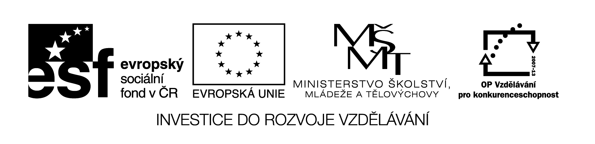
Název školy: Střední průmyslová škola, Ostrava - Vítkovice, příspěvková organizace
Autor: Mgr. Lenka Hrušková
Datum: 26. 9. 2012
Název: VY_32_INOVACE_6.3.16
Číslo projektu: CZ.1.07/1.5.00/34.0125
Téma: Upevňování demokratického charakteru státu– testová úloha.
Anotace: Testová úloha slouží k prověření znalostí o dějinách 1. republiky.
Testové úlohy a cvičení jsou autorsky vytvořeny přímo pro učební materiál.
Upevňování demokratického charakteru státu

- Napište přesné datum vzniku 1. republiky:

- Které země se staly součástí 1. republiky:

- Které smlouvy řešily problematiku hranic po vyhlášení samostatného československého státu?

- Jak se jmenoval:
- 1. československý prezident.
- Premiér první prvorepublikové vlády:
- Ministr zahraničí první československé vlády:
- Ministr obrany první československé vlády:

- Název dokumentu, jímž se Slováci přihlásili ke společnému státu Čechů a Slováků:

- Vysvětlete pojmy:

demokratický

pluralitní

- Proč dnes existuje Polský a Český Těšín? Kdy a proč došlo k jeho rozdělení?

